,Статьи о библиотеках Ижемского района - 2022 год

- Липина А. Как я представляю деда Мороза //Новый Север. – 2022. – 1 янв.- С. 1.
- Читатели Ижемской библиотеки голосовали за «Лучшую книгу года 2021» [1 место получила книга «Ижемские православные храмы»]// Новый Север. 2022. – 1 янв. – С.2.
- 14 января в библиотеке поселка Том прошло мероприятие для пожилых по ремонту книг// Новый Север. - 2022. – 22 янв. – С. 2.
- Колесов И. Вьюга белых бабочек [в Ижемской межпоселенческой библиотеке прошла презентация нового сборника стихов Любови Ануфриевой]// Новый Север. - 2022.- 29 янв. - С. 5.
- Колесов И. Изданиями дорожим [Об изданиях на коми языке рассказывает заведующая отделом обслуживания Ижемской библиотеки Элида Сметанина]//Новый Север. - 2022.- 19 февр.- С.6.
- Артеева Л. Сделано немало, но впереди еще много идей и планов [о работе ветеранской организации деревни Усть-Ижма, краеведческий клуб по интересам «Мый? Кор? Кэн?» при библиотеке]//Новый Север.- 2022. – 5 марта. – С. 6.
- 1 марта Мощъюгская библиотека после косметического ремонта открыла свои двери для читателей//Новый Север. - 2022. – 9 марта. – С. 3.
- Учреждения культуры района обновятся [в 2022 году ремонт проведут в 8 учреждениях культуры, в т.ч. в Ижемской межпоселенческой библиотеки]//Новый Север.- 2022. – 23 марта. – С. 2.
- Хозяинова Е. Картины – из шерсти, цветы – из бересты [мероприятия обучающие на итоговом совещании работников культуры]//Новый Север. – 2022.- 30 марта. – С.1.
- 2021 год: цифры и факты [итоги отрасли культуры Ижемского района за 2021 год]//Новый Север. - 2022. – 6 апр. – С.3.
- Колесов И. Место встречи изменить нельзя [клуб «Добрые встречи» в Сизябской библиотеке]//Новый Север. – 2022. – 9 апр. – С.8.
- 8 апреля в Щельяюрской библиотеке прошла встреча с автором книги «Прогулка по Печоре» Александром Васильевичем Ильиным//Новый север. - 2022. – 13 апр.- С.2.
- Брыкаланская библиотека после ремонта открыла свои двери для пользователей, в Ижемской межпоселенческой библиотеке состоялось открытие «Недели молодежной книги»//Новый Север. - 2022. – 23 апр.- С.2.
- 20 апреля в Ижемской межпоселенческой библиотеке провели бизнес-квиз «Мысли покрупному» для 11- х классов; в Диюрской библиотеке прошел «Орнитологический турнир» //Новый Север. – 2022.- 27 апр.- С. 2.
- Собака – верный друг на фронте [в Ижемской детской библиотеке прошли беседы о животных –героях войны]//Новый Север. - 2022. – 11 мая. – С. 2.
- Декада памяти в Ижемской библиотеке, поэтический марафон «Бессмертный Полк Литературный 1941-1945» //Новый Север. - 2022. – 18 мая. – С. 2.
- Филиппова В. Во все времена [история Усть-Ижемской библиотеки]//Новый Север. - 2022. – 25 мая. – С. 3.
- Семяшкина В. Красногалстучные традиции живы… [к 100 летию пионерской организации в Ижемской детской библиотеке прошли тематические часы]//Новый Север. - 2022. – 25 мая. – С. 2.
- Поздравления с Днём библиотек от Управления культуры МР «Ижемский»//Новый Север. - 2022. – 28 мая. – С. 7.
- Канева З. А. Районка в моей жизни [директор Ижемской библиотечной системы с пожеланиями районной газете]//Новый Север. - 2022. – 28 мая. – С. 2.
- Через книгу к добру и свету [Бакуринская библиотека выиграла в конкурсе малых грантов «Православная инициатива – 2022»]//Новый Север. - 2022. – 1 июня. – С. 1.
- В Ижемской библиотеке состоялось открытие летнего библиотечного сезона для школьников и в Ижемской детской библиотеке летнее книгоралли «Книга. Лето. Сто фантазий» //Новый Север. - 2022. – 4 июня. – С. 2.
- Колесов И. На деревенских посиделках [библиотечные программы для детей в летний период в Ижемской библиотеке ]//Новый Север. - 2022. – 11 июня. – С. 4.
- В Ижемской детской библиотеке открылась персональная выставка рисунков Артеевой Виктории, ученицы 10 класса Бакуринской школы//Новый Север. - 2022. – 15 июня. – С. 4.
- Николаева Н. Поздравления с Юбилеем Элиде Эдуардовне //Новый Север. - 2022. – 18 июня. – С. 7.
- В Ижемской библиотеке оформлена выставка к 350-летию со дня рождения Петра I //Новый Север. - 2022. – 18 июня. – С. 6.
- В Ижемской библиотеке прошла встреча в ученицей 10 класса Артеевой Маргаритой, которая представила свой проект «Вклад ученых-химиков в Победу над фашизмом в Великой Отечественной войне» //Новый Север. - 2022. – 29 июня. – С. 2.
- Прозаик и поэтесса Ольга Пашун посетила щельяюрскую библиотеку, организована творческая встреча //Новый Север. - 2022. – 2 июля. – С. 2.
- Новые книги [В рамках праздника «Луд» прошли презентации двух новых книг ]//Новый Север. - 2022. – 9 июля. – С. 5.
- На базе Бакуринской библиотеки состоялось открытие Уголка православной литературы//Новый Север. - 2022. – 23 июля. – С. 2.
- Завершились работы по утеплению и обшивке металлосайдингом здания ижемской межпоселенческой библиотеки. Ремонт произведён на сумму 1253, 02 тыс. рублей//Новый Север. - 2022. – 30 июля. – С. 2.
- 1 августа в Ижемской межпоселенческой библиотеке состоялось открытие летней библиотечной программы для школьников «Библиоканикулы» //Новый Север.- 2022. - 6 авг. – С. 2.
- Праздничные мероприятия ко Дню Республики Коми «Достояние Республики» представит Ижемская межпоселенческая библиотека //Новый Север.-2022- 20 авг. – С. 6.
- Колесов И. Задел и традиции уникальные [отрасль культуры в Ижемском районе после пандемии, ремонт в библиотеках]//Новый Север.- 2022. – 10 сент. – С.5.
- Хозяинова Е. Козьналic ассьыс книга [Филиппов Николай Андреевич, уроженец деревни Усть-Ижма подарил свою книгу библиотекам района, книга написана на ижемском диалекте] //Новый Север. 2022- 17 сент.-С.5
- В Щельяюрской библиотеке состоялась презентация книги «Диюр на Ижме», в Мохченской школе сотрудник электронного отдела межпоселенческой библиотеки провела классные часы бизнес-квиз «Мысли по-крупному»//Новый Север.- 2022. – 21 сент.- С.2.

- Николаева В. «Умный досуг» завоевывает популярность в Няшабоже[продолжение проекта в Няшабожской библиотеке]//Новый Север. - 2022. – 12 окт.- С. 3.
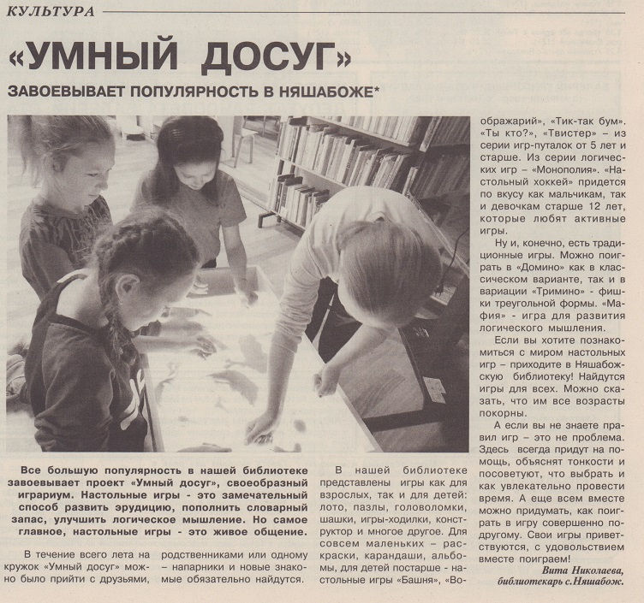

- В Ижемской межпоселенческой библиотеке состоялась презентация сборника песен коми композиторов, который вышел в свет в преддверии 100-летия РК//Новый Север. – 2022. – 19 окт. – С.1.
- Хозяинова Е. Народов много-страна одна[фото участниц клуба «Общение»]//- Новый Север. – 2022.- 2 нояб. – С.1.
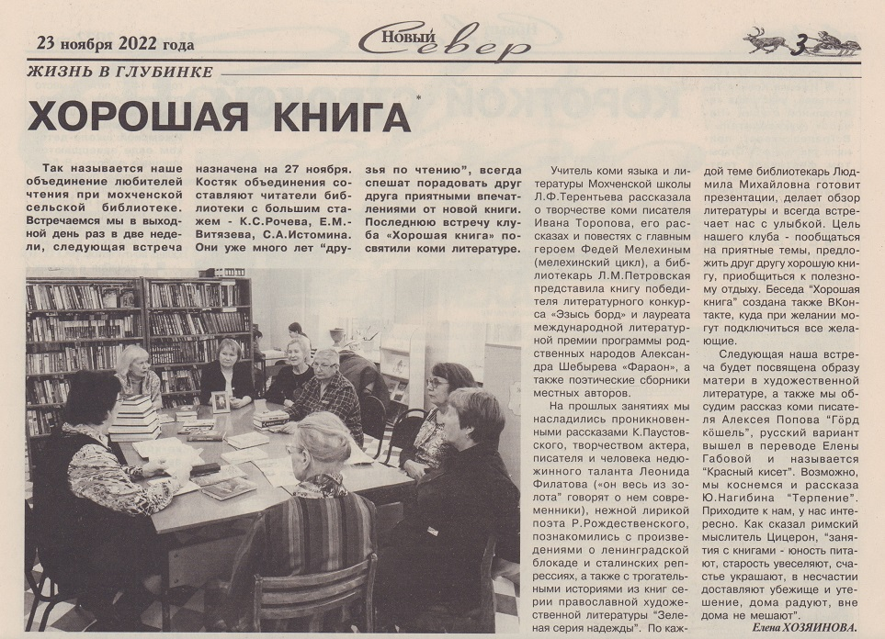
- Хозяинова Е. Хорошая книга [в Мохченской библиотеке создан клуб любителей чтения]//Новый Север. – 2022. – 23 нояб. – С.3.

- Хозяинова Е. Магия маминого слова [Клавдия Егоровна Канева из Сизябска, ветеран библиотечного дела]//Новый Север. – 26 нояб. – С.1, 4.

- Артеева О. Библиотекарь Года работает в Вертепе [Александра Терентьева победила в конкурсе профессионального мастерства]//Новый Север. – 2022. – 28 дек.- С.2.
